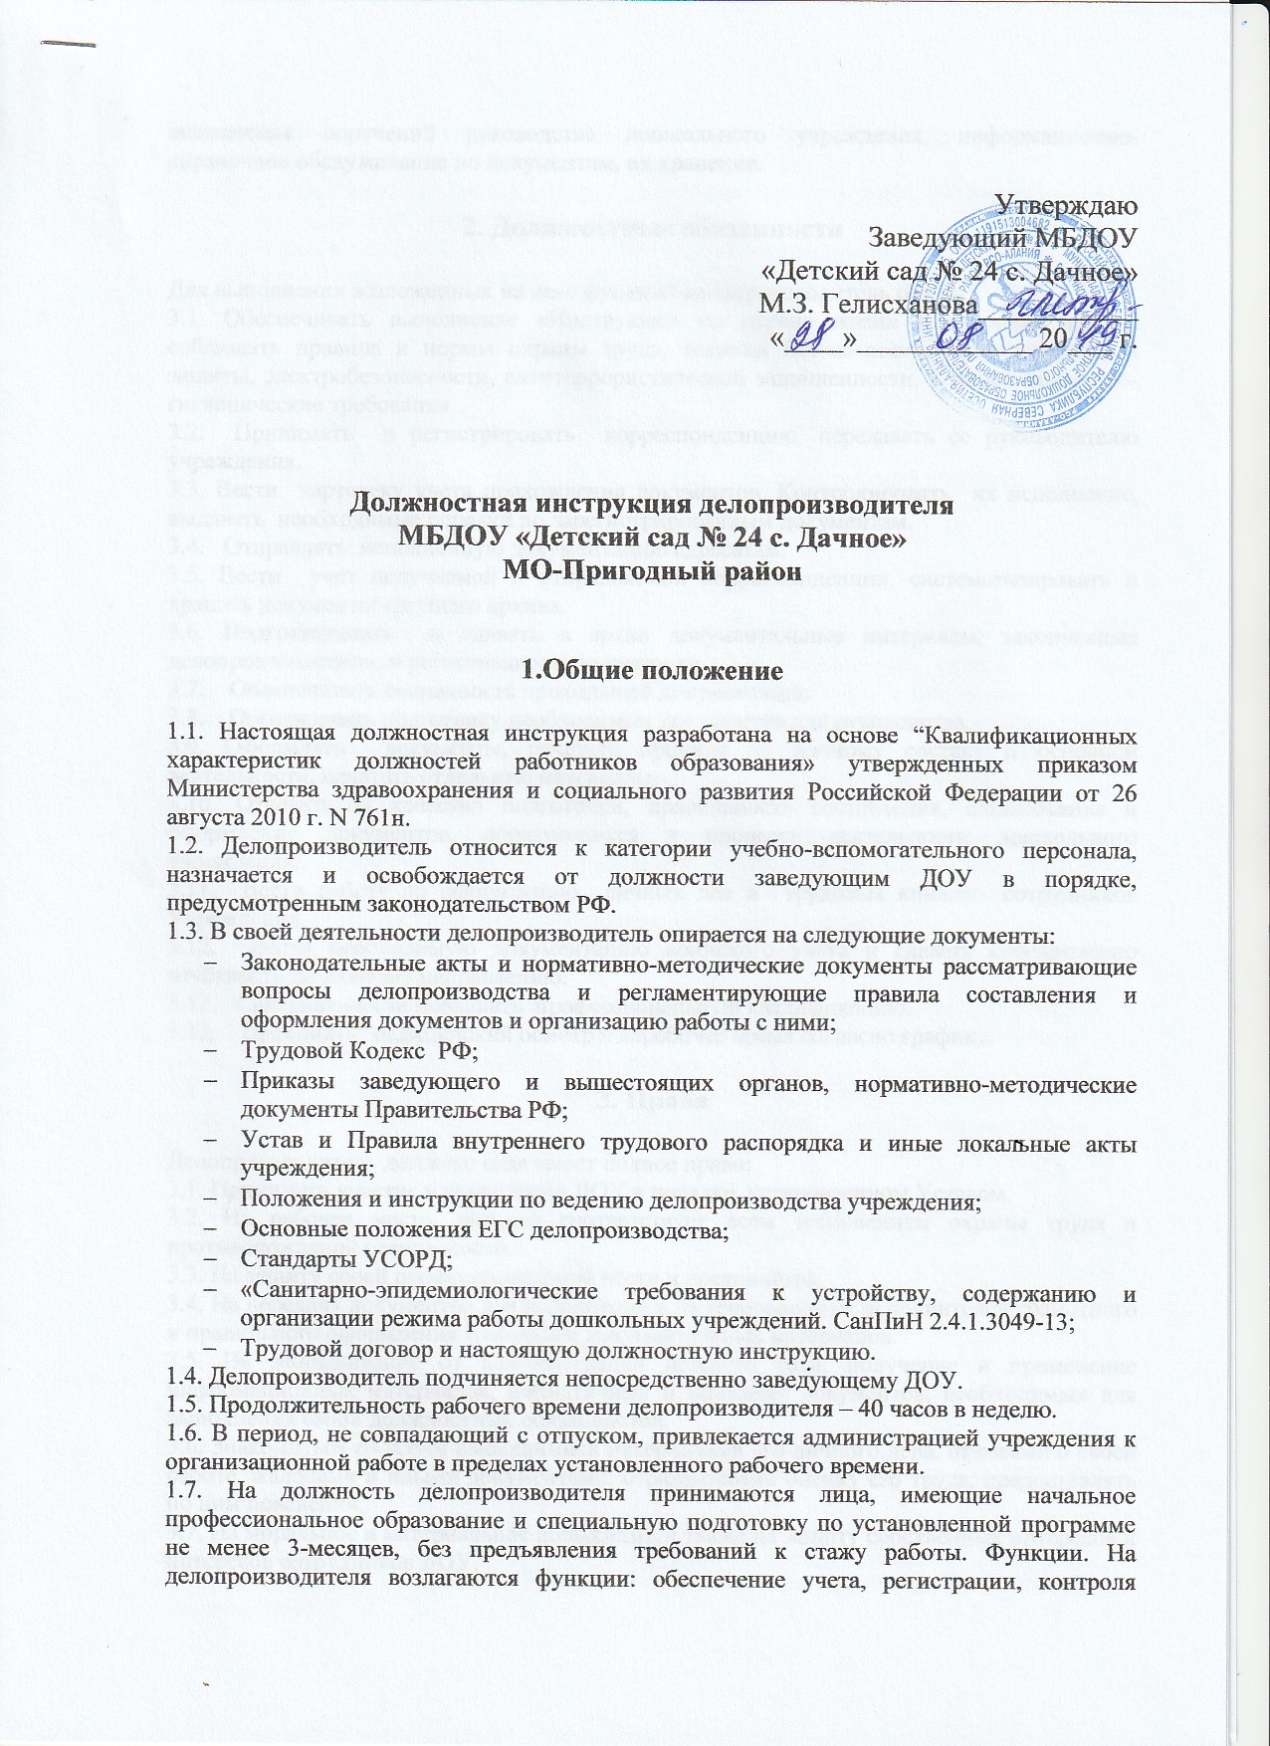
исполнения поручений руководства дошкольного учреждения, информационно-справочное обслуживание по документам, их хранение.

2. Должностные обязанности

Для выполнения возложенных на него функций делопроизводитель обязан:
3.1. Обеспечивать выполнение «Инструкции по охране жизни и здоровья детей», соблюдать правила и нормы охраны труда, техники безопасности, противопожарной защиты, электробезопасности, антитеррористической защищенности, а также санитарно-гигиенические требования.
3.2. Принимать и регистрировать корреспонденцию, передавать ее руководителю учреждения.
3.3. Вести картотеку учета прохождения документов. Контролировать их исполнение, выдавать необходимые справки по зарегистрированным документам.
3.4. Отправлять исполненную документацию адресатам.
3.5. Вести учет получаемой и отправляемой корреспонденции, систематизировать и хранить документы текущего архива.
3.6. Подготавливать и сдавать в архив документальные материалы, законченные делопроизводством, и регистрационную карточку.
3.7. Обеспечивать сохранность проходящей документации.
3.8. Организовать подготовку необходимых документов для руководства.
3.9. Оформлять документы, печатать приказы по личному составу и основной деятельности, печатать отдельные материалы.
3.10. Отвечать за качество подготовки, правильность составления, согласование и оформления документов, образующихся в процессе деятельности дошкольного учреждения.
3.11. Вести работу по оформлению личных дел и трудовых книжек сотрудников Учреждения.
3.12. Вести необходимую документацию воинского учёта и сдавать своевременно отчётность по данному направлению.
3.12. Систематически повышать профессиональную квалификацию.
3.13. Проходить медицинский осмотр в нерабочее время согласно графику.

3. Права

Делопроизводитель детского сада имеет полное право:
3.1. Принимать участие в управлении ДОУ в порядке, установленном Уставом.
3.2. На рабочее место, которое соответствует всем требованиям охраны труда и противопожарной безопасности.
3.3. На защиту своей профессиональной чести и достоинства.
3.4. На передачу документов для исполнения и на требование от исполнителей грамотного и правильного оформления требуемых документальных материалов.
3.5. На запрашивание от администрации детского сада, получение и применение информационных материалов, нормативных и правовых документов, необходимых для выполнения своих должностных обязанностей.
3.6. Знакомиться со всеми имеющимися материалами его личного дела, отзывами о своей работе, жалобами и иными документами, отражающими оценку его труда, предоставлять по ним пояснения.
3.7. На моральное и материальное поощрение, а также на защиту собственных интересов и интересов сотрудников ДОУ.
3.8. На своевременную и в полном объеме выплату заработной платы согласно своей квалификации, количеству и качеству выполненной работы.
3.9. Отказаться от выполнения работ при возникновении угрозы жизни и здоровью вследствие нарушения требований по охране труда.
3.10. Постоянно повышать свою профессиональную квалификацию.
3.11. На неразглашение дисциплинарного (служебного) расследования, исключая случаи предусмотренные законом.
3.12. На защиту своих профессиональных интересов самостоятельно и (или через законного представителя, в том числе адвоката), в случае дисциплинарного или служебного расследования, связанного с несоблюдением норм профессиональной этики.
3.13. На вступление в профсоюзы для защиты своих трудовых прав, свобод и законных интересов.
3.14. Получать социальные гарантии и льготы, предусмотренные законодательством Российской Федерации.

4. Ответственность

4.1. За невыполнение или нарушение без уважительных причин данной должностной инструкции делопроизводителя в ДОУ, Устава и Правил внутреннего трудового распорядка, законных распоряжений заведующего ДОУ и других локально-нормативных актов, а также за принятие решений, повлекших нарушение воспитательно-образовательного процесса, делопроизводитель несет дисциплинарную ответственность в порядке, установленном Трудовым Законодательством Российской Федерации.
4.2. За применение, даже однократно, способов воспитания, включающих в себя физическое и (или) психологическое насилие над личностью ребенка, делопроизводитель может освобождаться от занимаемой должности согласно трудовому законодательству и Федеральному Закону «Об образовании в Российской Федерации». Увольнение за такой поступок не принимается за меру дисциплинарной ответственности.
4.3. Несет дисциплинарную ответственность за сохранность документации, находящейся в кабинете делопроизводителя.
4.4. Привлекается к дисциплинарной ответственности за разглашение служебной и конфиденциальной информации, информации о персональных данных сотрудников и детей дошкольного образовательного учреждения.
4.5. За нарушение правил пожарной безопасности, охраны труда, санитарно-гигиенических норм и правил делопроизводитель может привлекаться к административной ответственности в порядке и в случаях, установленных административным законодательством.
4.6. За любое виновное причинение ДОУ или участникам воспитательно-образовательного процесса ущерба (в том числе морального) в связи с выполнением (невыполнением) своих прямых должностных обязанностей делопроизводитель детского сада несет материальную ответственность в порядке и в пределах, установленных трудовым и (или) гражданским законодательством Российской Федерации.

5. Взаимоотношения. Связи по должности

Делопроизводитель ДОУ:
5.1. Выполняет работу согласно графику, составленному с учетом 40-часовой рабочей недели, и утвержденному заведующим ДОУ.
5.2. Постоянно обменивается информацией по вопросам, относящимся к его компетенции, с администрацией, бухгалтерией, педагогическими работниками и обслуживающим персоналом детского сада, с родителями детей (лицами их заменяющими).
5.3. Получает от заведующего дошкольным образовательным учреждением информацию нормативно-правового и организационного характера, знакомится под расписку с необходимыми документами.
5.4. Вовремя сообщает заведующему ДОУ и его заместителям об информации, приказах, распоряжениях и иной документации, поступившей по электронной почте.
5.5. Во время отсутствия делопроизводителя его обязанности выполняет сотрудник, имеющий все требующиеся профессиональные знания, умения и навыки, назначенный приказом заведующего ДОУ. Данный сотрудник приобретает соответствующие права и несет полную ответственность за качественное выполнение возложенных на него обязанностей.

6. Порядок утверждения и изменения должностной инструкции

6.1. Внесение изменений и дополнений в действующую должностную инструкцию производится в том же порядке, в котором принимается должностная инструкция.
6.2. Должностная инструкция вступает в силу с момента ее утверждения и действует до замены ее новой должностной инструкцией.
6.3. Факт ознакомления сотрудника с настоящей должностной инструкцией подтверждается подписью в экземпляре должностной инструкции, хранящемся у работодателя, а также в журнале ознакомления с должностными инструкциями..

Настоящая должностная инструкция составлена в 2-х экземплярах.

С инструкцией ознакомлен(а):__________________________________/_________________
(Ф.И.О.) ПОДПИСЬ

«_____»_______________ 20___ г.

